中山大学研究生网络远程笔试工作指引
（考生版）

一、考生材料准备
1.身份证原件；港澳台生：2022年面向香港、澳门、台湾地区招收博士、硕士研究生招生简章规定的有效身份证件、《港澳居民来往内地通行证》或、《港澳居民居住证》；《台湾居民来往大陆通行证》或《台湾居民居住证》
2. 准考证；
3. 《中山大学2022年港澳台研究生考试（含复试）考生诚信考试承诺书》（提前下载打印，无需提前签名，现场签，考后交）；
4.《中山大学研究生网络远程笔试答题纸》（提前下载，单面打印），黑色签字笔等必要文具；
（防止考试过程中有写错字等情况，考生可打印多几份答题纸备用，但是上交只能上交完整的答题纸，作废的无需交）
5.根据学院要求提交本人手机号、微信号、紧急联系人等联系信息。
备注：此项信息采集将影响到考试过程的设备连接，请考生务必准确提交。

二、硬件设备准备
1.设备
考生需准备好两台可进行远程线上笔试的电子设备，如笔记本电脑（台式电脑请提前准备外置摄像头）、手机或平板电脑等，用于笔试的电子设备需保证摄像清晰度。笔试过程采取双机设备同时进行，一台用于在线笔试A机位，推荐使用电脑），一台用于视频监控（B机位，推荐使用手机或平板电脑，搭配对应的支架使用）。
A机位电脑自带摄像头对准考生本人，B机位设备摄像头从考生后上方成45°拍摄。要保证考生笔试屏幕能清晰地被监考员看到。双机位均需确保摄像头视角能看到考生笔试的桌面和双手。
（1）A机位（主镜头）要求：
- 推荐采用电脑作为A机位
- 显示考生正面，拾取声音
- 需全程清晰显示考生面容以及双手
- 笔试全程考生不得切换屏幕
- 不得遮盖耳朵
（2）B机位（辅镜头）
在考生后上方1-2米处设置，成45°拍摄，需全程清晰显示考生笔试环境和主镜头屏幕，并且全程静音，但要能听到监考员声音。
示意图如下：
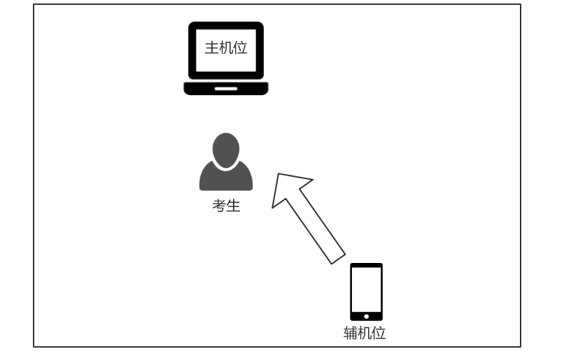
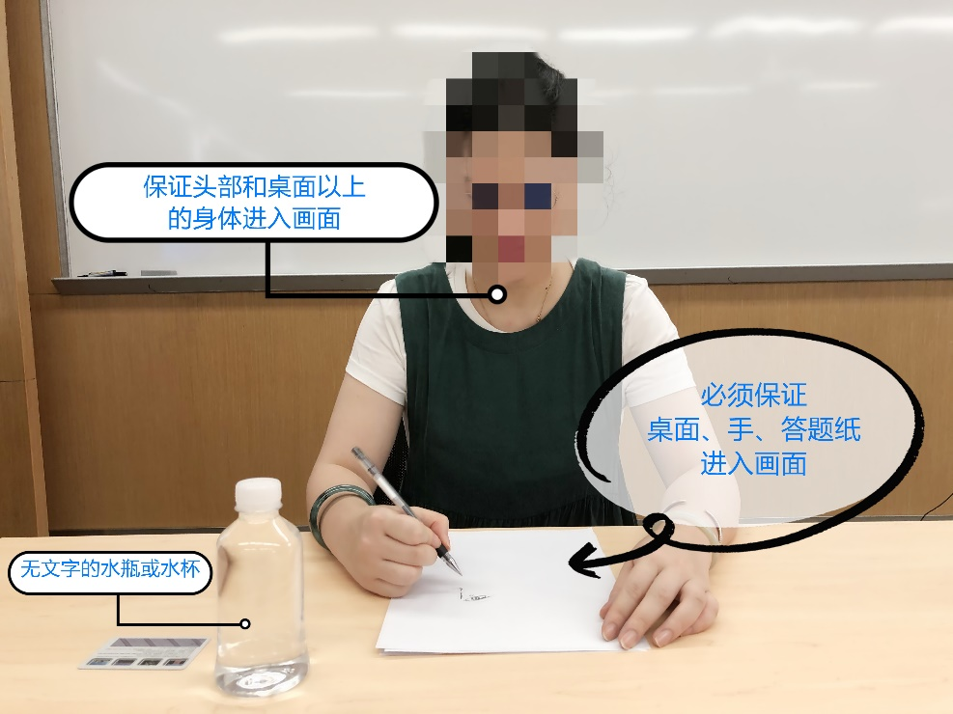

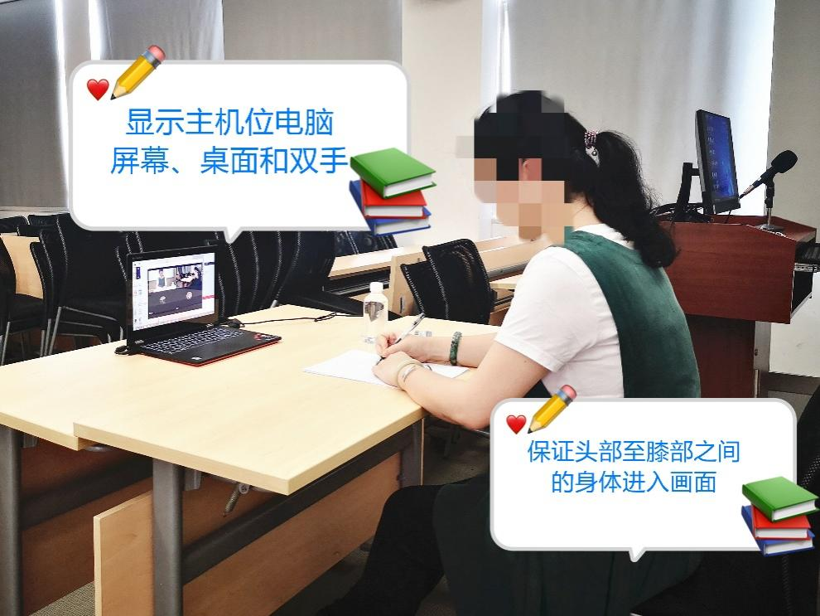

2.环境
考生准备好独立、安静、无人打扰且网络通信良好有保障的地方，笔试现场不能留存与笔试有关的资料（不得使用计算器）。
笔试期间，其他人员不得进入笔试现场。
为预防突发事件发生，请考生提供紧急联系电话，紧急联系人须确保能在笔试期间及时与考生取得联系，紧急联系人联系方式由学院收集，请考生按要求填写并提交。
3.图像要求
考生笔试时正对摄像头保持坐姿端正。双手和头部完全呈现在笔试专家可见画面中。笔试时清空笔试环境内与笔试有关的书籍、物品、人员。
4.注意事项
（1）考生提前测试设备和网络。需保证设备电量充足（笔试全程要连接充电设备，以防中途没电），网络连接正常。对于使用流量上网的、用作双机位之一的手机或其他设备，还须保证有足够的流量。设备调试完成后，关闭移动设备通话、录屏、外放音乐、闹钟等可能影响考试的应用程序。
（2）若使用手机进入笔试（不管作为A机位还是B机位），需保证以下几点要求：①如果在wifi环境下使用，请将手机设为“飞行模式”以确保电话无法拨入；②笔试过程中，如果有微信电话或视频拨入，请立即拒接；③关闭无关的手机应用。
（3）保证自己用于与工作人员紧急联系的手机（非B机位手机）保持通畅，以便紧急情况时联系。将该手机设置为静音状态。拦截必要来电外的所有来电，将报考学院紧急联系电话加入手机白名单，在电话拦截规则中，选择拦截除白名单以外的所有来电，杜绝其他电话呼入，考后再恢复设置。

三、笔试软件准备
（一）自行准备考试时用于发送材料的邮箱
在考试当天，根据不同考试科目，监考员将发布指定的邮箱地址供考生提交考生答题纸。请考生自行准备用于发送材料的邮箱。

（二）腾讯会议
每名考生需注册 2 个腾讯会议账号，提前完成登录，调试好2个机位。
1.下载客户端
（1）Windows桌面客户端 https://meeting.tencent.com/download-win.html?from=1001&fromSource=1
（2）MacOS桌面客户端 https://meeting.tencent.com/download-mac.html?from=1001&fromSource=1
（3）手机/平板电脑APP（不建议使用小程序）
安卓手机APP： | 苹果手机APP：
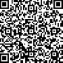 | 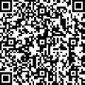
2.注册
打开腾讯会议->点击“注册/登陆”->点击“新用户注册”->填写信息（其中一个腾讯会议账号须以上述采集之绑定微信号的手机号码进行注册）->点击“注册”。
AB机位均需注册。AB机位在考试时分别进入两个会议室，由两个监考员分别同时监考。
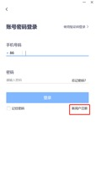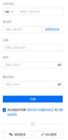
3.登陆
点击“注册/登陆”->填写“手机号码”及“验证码”->点击“登陆”。

（三）扫描全能王等能够拍照转成PDF的软件

由于需要在笔试结束后当场对答题纸进行拍照转换PDF上交，所以请考生提前在手机中下载扫描全能王等能够拍照即时转成PDF的软件，并通过邮箱进行上传。（请考生自行测试熟练操作）
不是指定软件，只要能满足以下要求即可：能够将所有答题纸整合成一个PDF，能够即时将PDF名称改为“准考证号-姓名-考试科目”，然后通过邮箱发送。根据这些要求，考生自行选择合适手机机型的软件。
考生需要提前下载好，并熟悉软件的使用。
扫描全能王相关功能示范：
1.选择连续拍摄，完成后确认页数和页面。务必要选择照片原图。
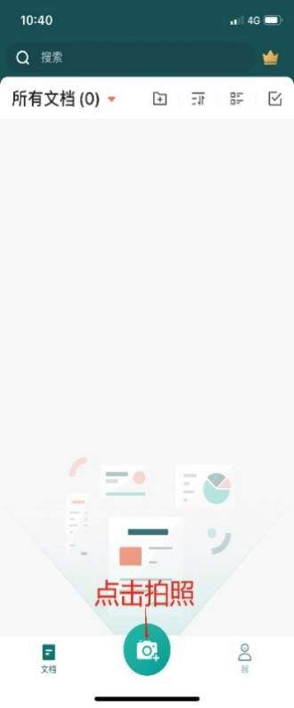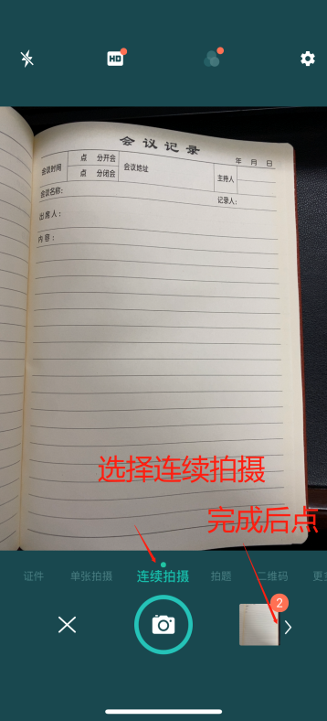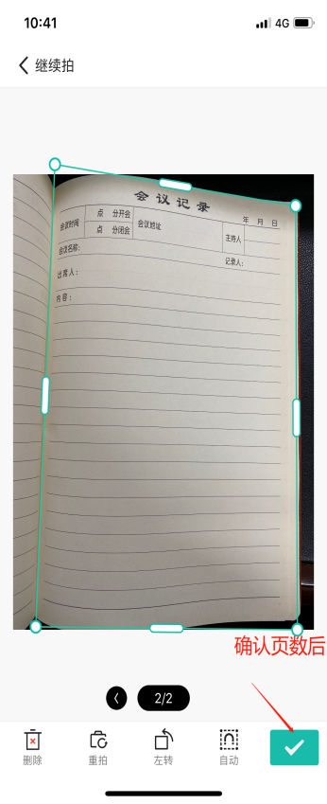

2.对文件进行改名。文件命名格式：准考证号-姓名-考试科目。
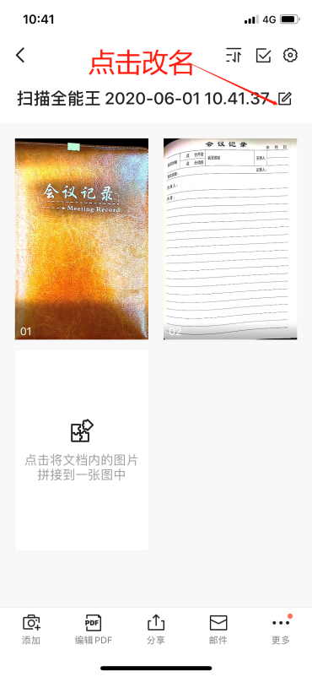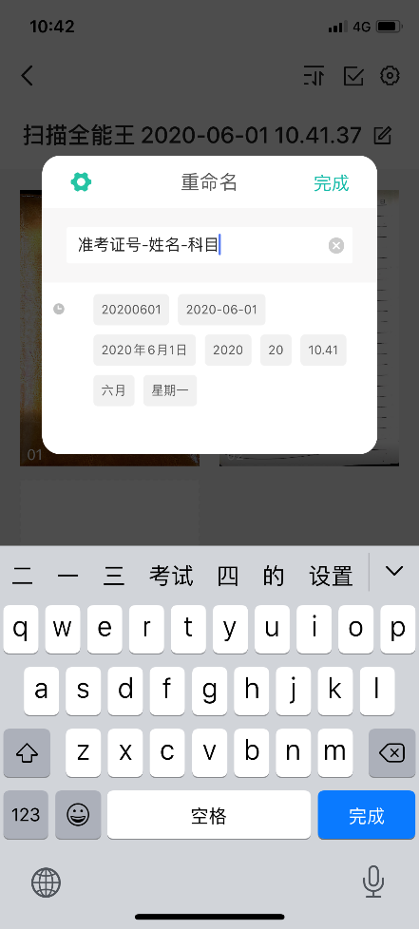

3.点击编辑或点击邮件等功能，进行邮件发送。考生也可通过其他方式发送邮件。邮件标题命名格式：准考证号-姓名-考试科目。（提前登录好邮箱）
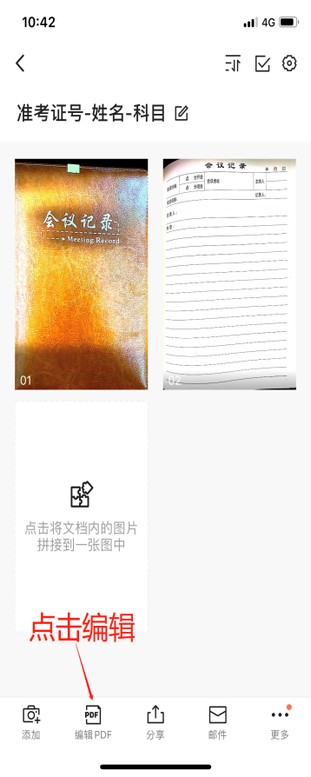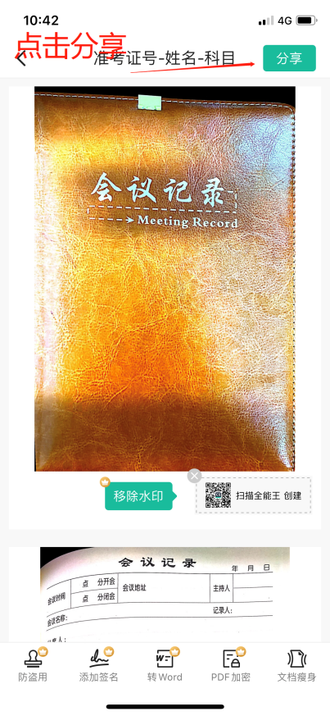
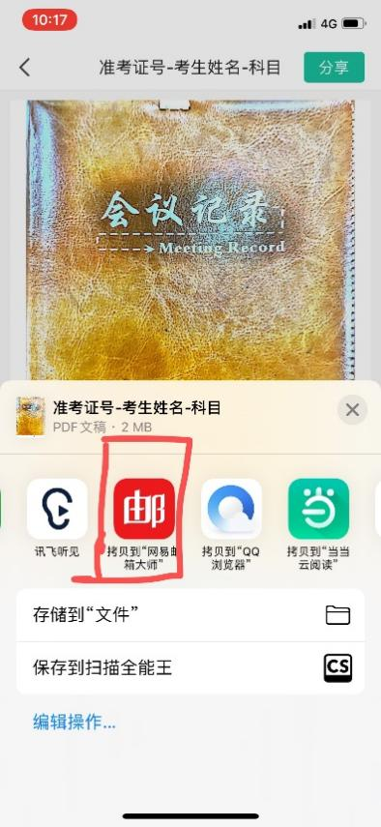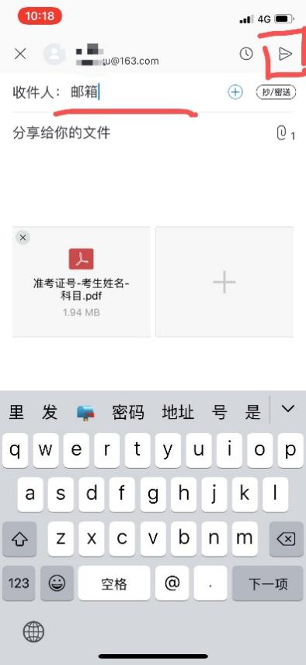

四、备考会议（考前准备及培训）
1.根据本指引准备远程笔试条件，院系监考员将使用企业微信或个人微信提前添加考生微信，与考生取得联系。
按照监考员的安排，进入备考线上会议室（请提前下好「腾讯会议」客户端）。按照指引提前修改入会昵称。
2.严格按照监考员的工作安排：
（1）考生进入笔试备考会议室，双机位进入不同会议室，并为2个机位命名：姓名+A机位；姓名+B机位；
（2）命名不规范的考生，由监考员统一修改会议中考生的名称；
（3）监考员向考生审核确认身份，并进行考前教育及培训，宣讲笔试流程、规则及纪律要求，进行笔试全过程演练；
（4）考生不得使用会议私聊功能，不得与其他考生私下讨论。
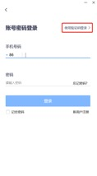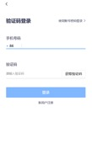
3.考生根据监考员指示试用视频会议系统及模拟笔试考试流程熟悉相关操作。

五、候考
1. 考生准备好有关身份证相关材料、准考证、承诺书、答题纸、必要文具后清空笔试环境内与笔试有关的书籍、物品、人员。
监考员在笔试前约45分钟开通会议室，通知考生进入，考生按通知要求进入线上会议室进行笔试候考（注意：不可泄露任何会议的 ID 或者密码，因考生将会议ID或密码泄漏，造成笔试过程被干扰，以考生违规处理）。
考生通过监考员获取网络远程笔试会议的会议号与入会密码->点击“加入会议”->填写“会议号”、“您的名称”，勾选“自动连接音频”->点击“加入会议”->输入“入会密码”，点击“加入”->勾选“入会时使用电脑音频”，点击“使用电脑音频”。
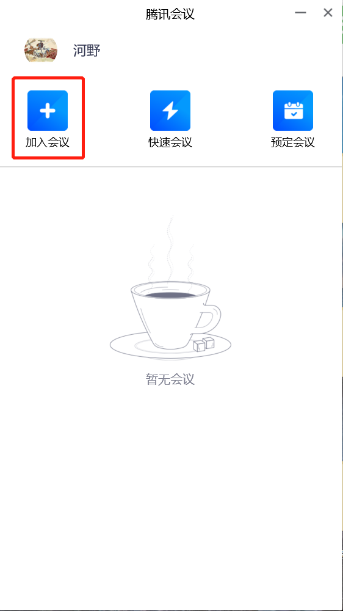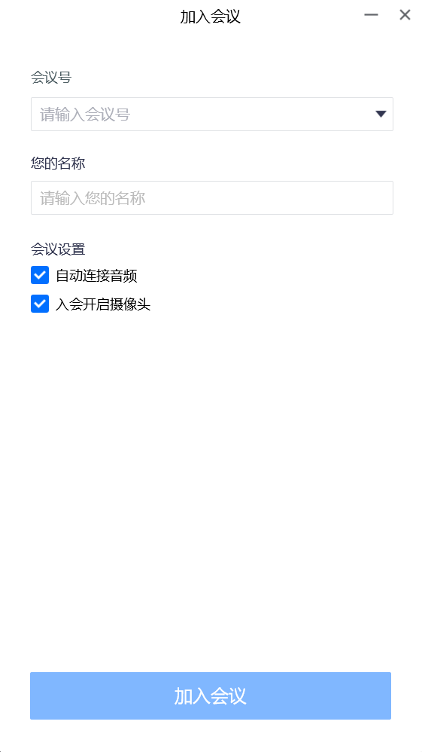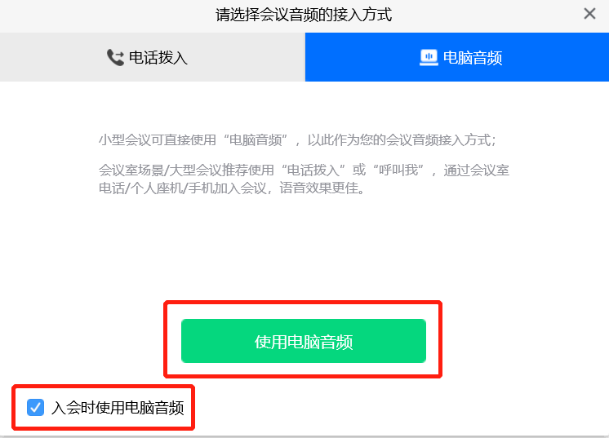
听到指令后，点击“解除静音”与“开启视频”，进行视频会议
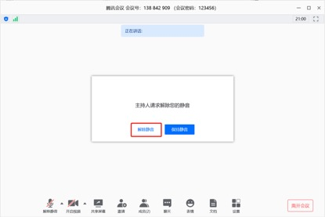

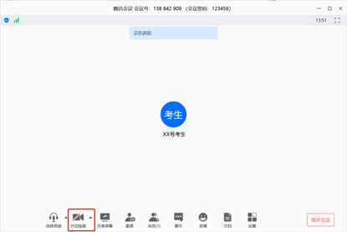
考生严格按照监考员的工作安排：
（1）考生两个机位分别进入笔试会议室，并为2个机位命名：姓名+A机位；姓名+B机位；
（2）命名不规范的考生，由监考员统一修改会议中考生的名称；
（3）考生不得使用会议私聊功能，不得与其他考生私下讨论。

2.考生在身后一米左右上方架设手机或其他设备并登录该设备另外注册的腾讯会议账号并加入会议室（见步骤一）。关闭该设备麦克风和扬声器，保持静音，并确保视频监控设备在笔试过程中不中断。
注意：考试过程中，监考员会随时解除会议静音设置，检查考生考场情况。

3.考生身份查验：考生将身份证原件、准考证放在人脸旁边，靠近视频镜头，由监考员依次安排对照报考库信息对考生进行人脸对照及人证对照，审核考生身份，监考员进行视频对照的同时截图留存考生人证信息。
示范如下图：考生将身份证原件、准考证放在人脸旁边，靠近视频镜头，稍停顿几秒
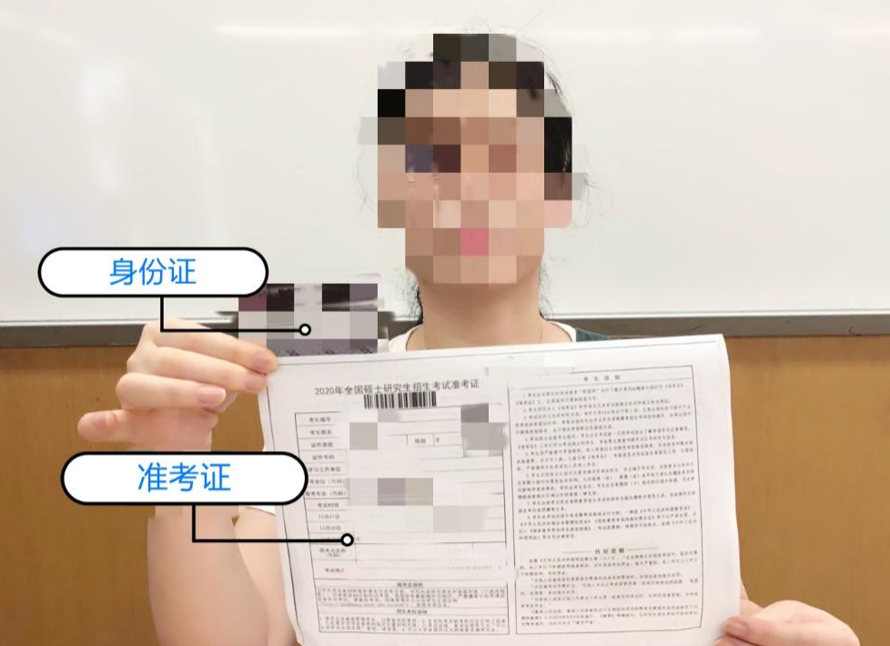
4.监考员请全部考生现场宣读诚信考试承诺书并签名，签名后将承诺书放在人脸旁边，向视频镜头清晰展示，稍停顿几秒，供监考员审核及截图留存。
注：笔试后根据院系另行通知，将签名后的承诺书扫描发送给院系备查。
5.清空笔试环境内与笔试有关的书籍、物品、人员，准备笔试。

六、正式考试
1.考生根据监考员开考指令开始答题。
2.考生认真审题并在答题纸上现场作答，作答时，请考生按答题卷题号顺序填写，并写清楚题号。
3.笔试过程中考生不得转换考试界面，双手作答及头部均必须保持在画面中，全程不允许使用其他电子设备及计算器。视频监控设备不得中断。如因网络故障中断，监考员按突发情况预案处理。
4.笔试结束后，所有考生不得继续作答。考生根据监考员要求依序举起3张答题纸，由监考员进行截图。
考生使用扫描软件将所有答题纸拍照整合成一份PDF，以“准考证号-考生姓名-考试科目”命名文件。（若用手机作为监控设备，即B机位，可使用B机位设备进行拍照，对着主镜头，取下手机即可，A机位保证正常运行）
考生根据监考员发送的邮箱地址，完成答题纸上传，邮件发送邮件标题格式“准考证号-考生姓名-考试科目”命名。考生收到邮箱自动回复或其他确认信息即可确认已经发送成功，请不要重复发送。可单独跟监考员确认是否收到。
注意：所有答题纸均需要提交（无论是否空白，均需填写姓名等信息提交，作废的答题纸不需要上交），考生要注意页码，不要重复拍同一张，并保证每一张的清晰度，邮件发送限定在笔试结束后15分钟后关闭。如有特殊情况请及时跟监考员联系。
5.监考员确认所有答卷回收完毕后，通知结束笔试，考生在两台设备上点击“离开会议”->结束笔试。笔试结束后，不得与他人讨论笔试现场情况或泄露笔试题目。如发现泄露考场及考题信息等情况，按作弊处理。
注意：根据监考员指令退场，不能提前退场。请保证B机位能一直听到监考员的声音，如有突发情况，按监考员指令操作。
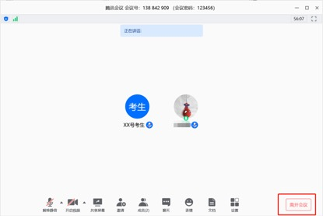

七、笔试期间突发情况预案
1.因网络故障问题出现笔试过程中断，请第一时间通过电话、微信、 QQ等方式联系监考员，听取监考员的统一安排（将报考学院的值班电话、紧急联系人手机、笔试网络会议室会议号等抄写在一张纸上，放置在座位1.5米范围外，出现紧急情况可即刻联系）。
因网络故障问题出现笔试过程中断，故障时间在3分钟以内，且有任一机位能正常运行的情况下，由监考员现场拨通考生微信视频、电话，确认考生是否能继续作答，如能，待网络恢复继续作答；如故障时间超过3分钟，且双机位均无法正常运行的情况，由监考员联系考生，请考生退场，另行安排时间重考。
2.因考生身体突发问题导致笔试过程中断，请考生退场，由监考员跟进考生情况，另行安排时间重考。
3.笔试过程中发现考生作弊，由监考员记录作弊情况，请考生退出考场，并保留视频录像备查，后续按作弊程序处理。
4.考生不得迟到，没有进入考场的考生成绩按零分计算。
5.考生在笔试过程中必须开启摄像头并且全程监控，不得提前交卷，不得中途离场，如有此情况，成绩按零分计算。
6.如出现网络故障，邮箱收集答卷出现问题，请即时联系监考员，监考员启用备用渠道收集，考生答题纸文件名命名格式：准考证号-姓名-考试科目。考生必须在限定时间内上交，逾时不收。考生发送后询问监考员是否收到，收到即可，不要重复发送。
7.请考生提供紧急联系人电话，紧急联系人须确保能在笔试期间及时与考生取得联系，紧急联系人联系方式由学院收集，请考生按要求填写并提交。

八、笔试纪律要求
1.笔试期间，考生不得会客、打电话、离场，不得做与笔试无关的事情。
2.考生应当自觉服从监考员及工作人员的管理及检查，不得以任何理由妨碍监考员及工作人员履行职责，不得扰乱笔试现场及其他相关会场的秩序。
3.考生只准携带必要的答题纸、笔等文具，不携带任何书籍书刊、报纸、图片、相关文字或电子资料，不得使用计算器；考生不能对笔试现场及过程进行录音录像；不得对笔试题目进行截屏，不得外传笔试题目；笔试过程中考生不得转换考试界面，视频监控设备不得中断；考后不向他人透露笔试题目及考试现场情况。
4.监考员开考指令发出后，考生方可开始答题，笔试结束，考生应当立即停止答题，并在限定时间内上传答题纸。答题纸PDF以“准考证号-考生姓名-考试科目”命名文件，邮件发送邮件标题格式以“准考证号-考生姓名-考试科目”命名。
5.对在笔试过程中有违规违纪行为的考生，一经查实，按照国家教育考试违规处理办法、普通高等学校招生违规行为处理暂行规定，进行严肃处理，取消录取资格，记入考生诚信档案。

